Отчет по этапу индивидуального проекта №1

Операционные системы

Юлдашев Шерзотбек

Содержание

# 1 Цель работы

Научиться размещать сайт на Github pages. Выполнить первый этап реализации индивидуального проекта.

# 2 Задание

1. Установить необходимое ПО
2. Скачать шаблон темы сайта
3. Разместить его на хостинге Git
4. Установить параметр для URLs сайта
5. Разместить заготовку сайта на Github pages.

# 3 Выполнение этапа индивидуального проекта

## 3.1 Установка необходимого ПО

Скачиваю последнюю версию исполняемого файла hugo для своей операционной системы (рис. ??).

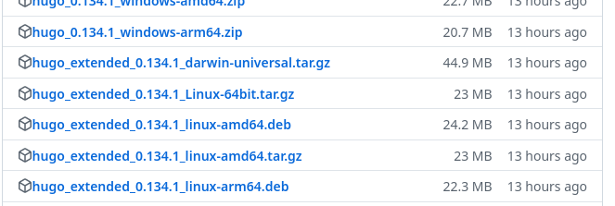

Выбор версии ПО

Распаковываю архив с исполняемым файлом (рис. ??).

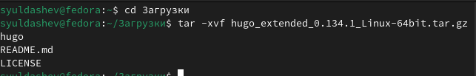

Распаковка архива

Создаю в домашнем каталоге пустую папку bin с помощью утилиты mkdir, переношу в эту папку исполняемый файл hugo (рис. ??).

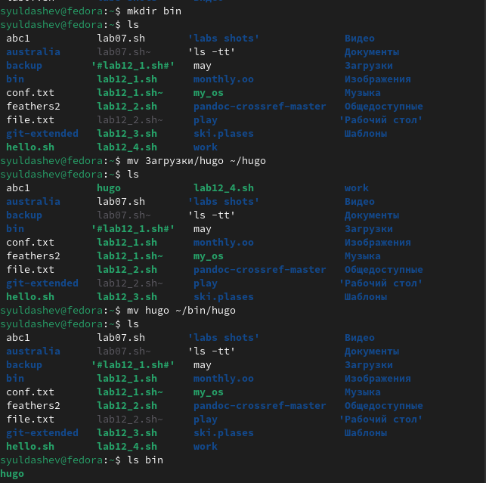

Перемещение файла

## 3.2 Скачивание шаблона темы сайта

Открываю репозиторий с шаблоном темы сайта (рис. ??).

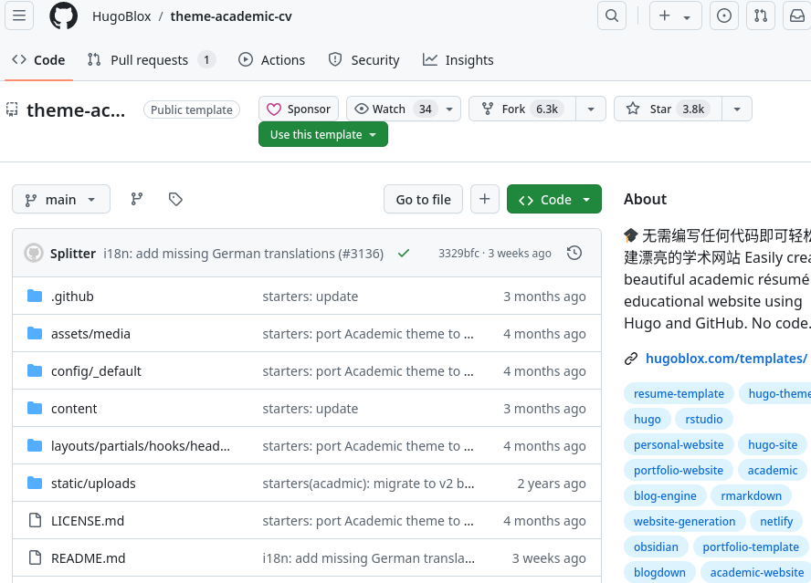

Репозиторий с шаблоном темы сайта

Создаю свой репозиторий blog на основе репозитория с шаблоном темы сайта (рис. ??).

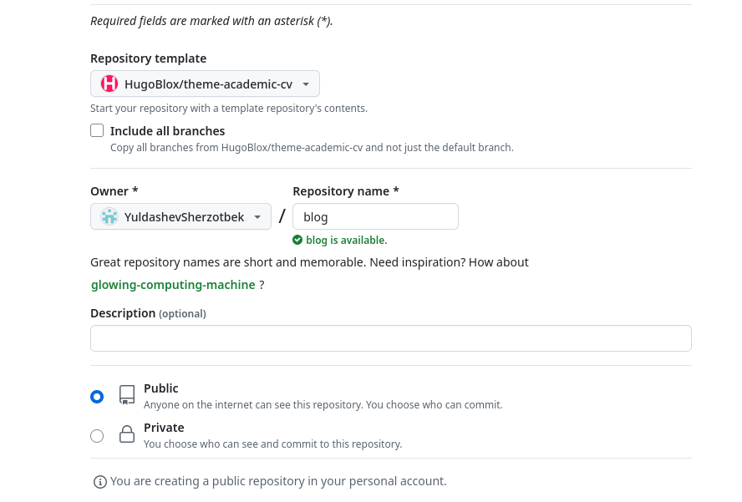

Создание репозитория

Клонирую созданный репозиторий к себе в локальный репозиторий (рис. ??).

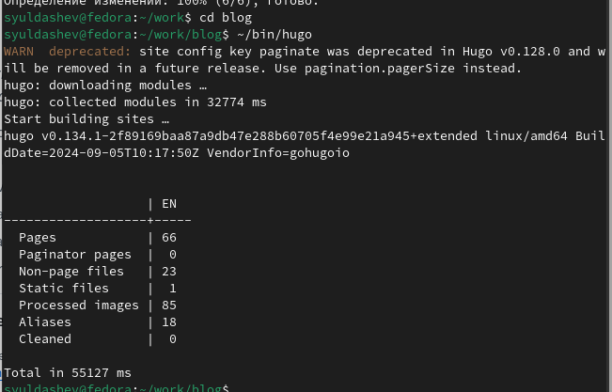

Клонирование репозитория

## 3.3 Размещение его на хостинге Git

Запускаю исполняемый файл (рис. ??).

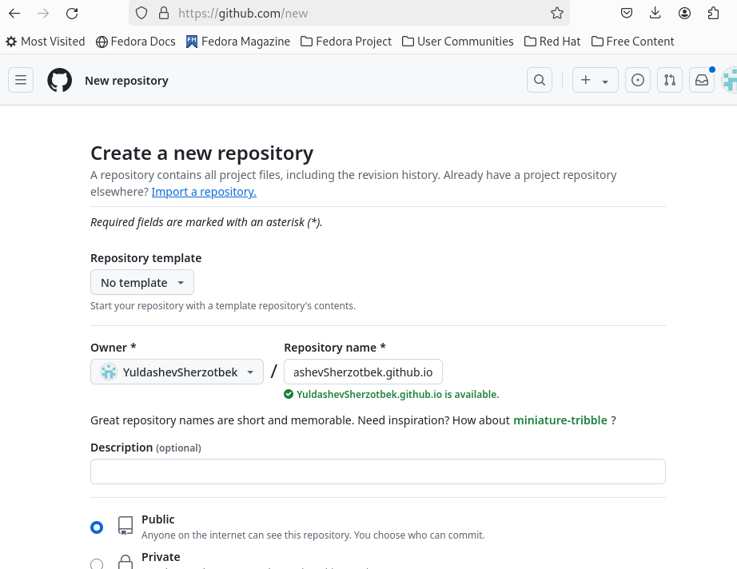

Запуск исполняемого файла

Удаляю папку public которая сейчас нам не понадобится, тем более мы создадим свою (рис. ??).



Удаление каталога

Снова запускаю исполняемый файл с командой server (рис. ??).

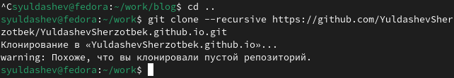

Запуск исполняемого файла

Получилась страничка сайта на локальном сервере (рис. ??).

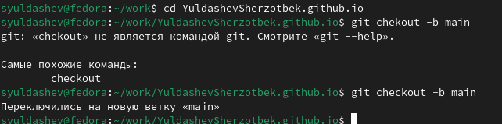

Сайт на локальном сервере

## 3.4 Установка параметр для URLs сайта

Теперь создаю новый пустой репозиторий чье имя будет адресом сайта (рис. ??).

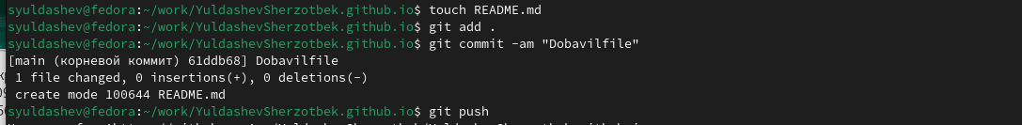

Создание репозитория

Клонирую созданный репозиторий, чтобы создать локальный репозиторий у себя на компьютере (рис. ??).

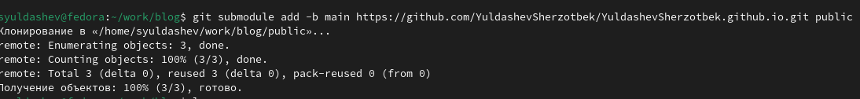

Клонирование репозитория

Создаю главную ветку с именем main (рис. ??).

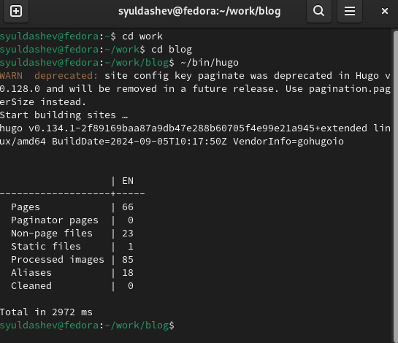

Создание главное ветки

Создаю пустой файл README.md и отправляю изменения на глобальный репозиторий, чтобы его активировать (рис. ??).

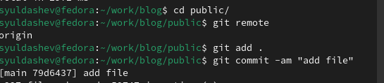

Создание файла

Перед тем как подключать созданный пустой репозиторйи к каталогу public из репозитория blog, нужно отключить в файле gitignore public, чтобы каталоги с таким названием не игнорировались (рис. ??).

|  |
| --- |
| Редактирование файла |

Редактирование файла

Подключаю репозиторий к каталогу public (рис. ??).

|  |
| --- |
| Подключаение репозитория к каталогу |

Подключаение репозитория к каталогу

Снова выполняю команду исполняемого файла, чтобы заполнить создавшийся каталог public (рис. ??).

|  |
| --- |
| Название рисунка |

Название рисунка

## 3.5 Размещение заготовку сайта на Github pages.

Проверяю есть ли подключение между public и репозиторием evdvorkina.github.io, после чего отправляю изменения на глобальный репозиторий (рис. ??).

|  |
| --- |
| Отправка изменений на глобальный репозиторий |

Отправка изменений на глобальный репозиторий

# 4 Выводы

Я научилась размещать сайт на Github pages и, следовательно, выполнила первый этап реализации индивидуального проекта.